**BỘ GIÁO DỤC VÀ ĐÀO TẠO**

**TRƯỜNG ĐẠI HỌC SƯ PHẠM KỸ THUẬT HƯNG YÊN**



**ĐỒ ÁN 1**

**QUẢN LÝ Y TẾ**

NGÀNH: CÔNG NGHỆ THÔNG TIN

CHUYÊN NGÀNH: KỸ THUẬT PHẦN MỀM

SINH VIÊN: **ĐỖ THÀNH TÔN**

MÃ LỚP: **101195**

HƯỚNG DẪN: **NGUYỄN DUY TÂN**

**HƯNG YÊN – 2020**

**NHẬN XÉT**

**Nhận xét của giảng viên hướng dẫn:**

.......................................................................................................................................

.......................................................................................................................................

.......................................................................................................................................

.......................................................................................................................................

.......................................................................................................................................

.......................................................................................................................................

.......................................................................................................................................

.......................................................................................................................................

.......................................................................................................................................

.......................................................................................................................................

.......................................................................................................................................

.......................................................................................................................................

.......................................................................................................................................

.......................................................................................................................................

.......................................................................................................................................

.......................................................................................................................................

.......................................................................................................................................

.......................................................................................................................................

**GIẢNG VIÊN HƯỚNG DẪN**

*(Ký và ghi rõ họ tên)*

**LỜI CAM ĐOAN**

Em xin cam đoan đồ án “Quản lý y tế” Là kết quả thực hiện của bản thân em dưới sự hướng dẫn của thầy Nguyễn Duy Tân

Những phần sử dụng tài liệu tham khảo trong đồ án đã được nêu rõ trong phần tài liệu tham khảo. Các kết quả trình bày trong đồ án và chương trình xây dựng được hoàn toàn là kết quả do bản thân em thực hiện.

Nếu vi phạm lời cam đoan này, em xin chịu hoàn toàn trách nhiệm trước khoa và nhà trường.

*Hưng Yên, ngày … tháng … năm…..*

Sinh viên

**Họ và tên sinh viên**

**LỜI CẢM ƠN**

Để có thể hoàn thành đồ án này, lời đầu tiên em xin phép gửi lời cảm ơn tới bộ môn Công nghệ phần mềm, Khoa Công nghệ thông tin – Trường Đại học Sư phạm Kỹ thuật Hưng yên đã tạo điều kiện thuận lợi cho em thực hiện đồ án môn học này.

Đặc biệt em xin chân thành cảm ơn thầy Phạm Duy Tân đã rất tận tình hướng dẫn, chỉ bảo em trong suốt thời gian thực hiện đồ án vừa qua.

Em cũng xin chân thành cảm ơn tất cả các Thầy, các Cô trong Trường đã tận tình giảng dạy, trang bị cho em những kiến thức cần thiết, quý báu để giúp em thực hiện được đồ án này.

Mặc dù em đã có cố gắng, nhưng với trình độ còn hạn chế, trong quá trình thực hiện đề tài không tránh khỏi những thiếu sót. Em hi vọng sẽ nhận được những ý kiến nhận xét, góp ý của các Thầy giáo, Cô giáo về những kết quả triển khai trong đồ án.

Em xin trân trọng cảm ơn!

**MỤC LỤC**

DANH SÁCH TỪ VIẾT TẮT 7

CHƯƠNG 1: MỞ ĐẦU 8

1.1 Lý do chọn đề tài 8

1.2 Mục tiêu của đề tài 8

1.2.1 Mục tiêu tổng quát 8

1.2.2 Mục tiêu cụ thể 8

1.3. Giới hạn và phạm vi của đề tài 8

1.3.1 Đối tượng nghiên cứu 8

1.3.2 Phạm vi nghiên cứu 8

1.4. Nội dung thực hiện 8

1.5. Phương pháp tiếp cận 9

CHƯƠNG 2: CƠ SỞ LÝ THUYẾT 10

2.1. Quy trình xây dựng phần mềm 10

2.2. Một số cấu trúc dữ liệu 11

2.3. Nguyên lý lập trình hướng đối tượng 12

2.4. Xử lý dữ liệu với tệp văn bản 13

CHƯƠNG 3: PHÂN TÍCH VÀ THIẾT KẾ HỆ THỐNG 14

3.1. Mô tả các chức năng 14

3.2. Thiết kế cấu trúc dữ liệu 15

3.3. Thiết kế giao diện 16

CHƯƠNG 4: XÂY DỰNG ỨNG DỤNG 22

4.1. Xây dựng cơ sở dữ liệu 22

4.2. Cài đặt các chức năng cho ứng dụng 22

4.3. Kiểm thử và triển khai ứng dụng 23

4.3.1 Kiểm thử 23

4.3.2. Đóng gói ứng dụng 24

4.3.3. Triển khai ứng dụng 24

KẾT LUẬN 25

TÀI LIỆU THAM KHẢO 26

**DANH SÁCH TỪ VIẾT TẮT**

|  |  |  |
| --- | --- | --- |
| **Từ viết tắt** | **Từ đầy đủ** | **Giải thích** |
| CMS | Content Management System | Hệ quản trị nội dung |
| OOP | Object Oriented Programing | Lập trình hướng đối tượng |
|  |  |  |
|  |  |  |
|  |  |  |
|  |  |  |
|  |  |  |
|  |  |  |
|  |  |  |

Chương I: Mở đầu

* 1. **Lý do chọn đề tài**

Tầm quan trọng của đề tài:

* + Giúp sinh viên xác định và xây dựng cơ sở dữ liệu
  + Làm quen với Lập trình hướng đối tượng
  + Xây dựng tư duy lập trình
  + Chương trình giúp quản lý y tế một cách có hệ thống, có sơ sở đáp ứng nhu cầu khám chữa bệnh của bệnh nhân
  + Bên cạnh đó là su ự phát triển của công nghệ thông tin, nhu cầu ứng dụng công nghệ vào quản lý ngày càng phát triển và đem lại rất nhiều lợi ích. Vì vậy cần phải xây dựng một chương trình quản lý để đáp ứng nhu cầu quản lý y tế được dễ dàng và thuận lợi
* Từ nhu cầu này nên em đã chọn đề tài cho đồ án 1 là quản lý y tế
  1. **Mục tiêu của đề tài**
     1. ***Mục tiêu tổng quát***

Xây dựng chương trình quản lý y tế bệnh viện

* + 1. ***Mục tiêu cụ thế***

Xây dựng hệ thống phần mềm quản lý y tế gồm các chức năng:

1. Tra cứu thông tin công dân/bệnh nhân
2. Tra cứu thông tin bệnh viện
3. Quản lý bệnh viên, bác sĩ
4. Quản lý công dân qua số thể BHYT
   1. **Giới hạn và phạm vi của đề tài**
      1. ***Đối tượng nghiên cứu***

Quy trình nghiệp vụ của bài toán quản lý y tế

* + 1. ***Phạm vi nghiên cứu***
    - Phạm vi: các bệnh viện, cơ sở y tế,hệ thống y tế
    - Phạm vi thời gian: 9/2020
    - Ý nghĩa khoa học và Thực tiễn của đề tài: Củng cố kiến thức về cơ sở kỹ thuật lập trình và CTDL&GT; vận dụng các kiến thức tổng hợp các môn học: Cơ sở dữ liệu,Lập trình Hướng đối tượng vào xây dựng ứng dụng. Rèn luyện kỹ năng lập trình , phân tích, thiết kế hệ thống
  1. **Nội dung thực hiện**
* Tìm hiểu nghiệp vụ quản lý y tế tại bệnh viện, ứng dụng quản lý y tế
* Phân tích xác định yêu cầu bài toán
* Thiết kế các cấu trúc dữ liệu và các đối tượng chương trình
* Lập trình
* Kiểm thử và triển khai ứng dụng
  1. **Phương pháp tiếp cận**

**-** Khảo sát các hệ thống quản lí y tế

**-** Tham khảo ứng dụng/bản mô tả của hệ thông quản lí y tế trên các web

**Chương II :** **CƠ SỞ LÝ THUYẾT**

* 1. **Quy trình xây dựng phần mềm**

**Quy trình xây dựng gồm 7 bước**

**Bước 1. Khảo sát** :

- Khảo sát chung.

- Đặt vấn đề ,lấy ý kiến,thu nhập thông tin những điều kiện cần thiết cho đề tài.

**Bước 2. Phân tích** **nghiệp vụ** :

- Xác định yêu cầu (các tính năng, nghiệp vụ ,bố cục).

-Phân tích chi tiết(mô hình ERD).

**Bước 3 . Thiết kế** :

- Thiết kế dữ liệu ,thuật toán .

- Code tính năng ,code hệ thống.

- Code giao diện .

**Bước 4 . Kiểm thử :**

**-** Test .

- Chỉnh sửa.

**Bước 5 . Triển khai / bàn giao** :

- Cài đặt phần mềm .

- Đào tạo và hướng dẫn sử dụng .

- Bàn giao.

- Support người dùng.

**Bước 6 . Bảo trì** :

- Lặp lại từ bước 1 - bước 6 .

**Bước 7 .Phát triển phần mềm**

* 1. **Một số cấu trúc dữ liệu**

1.**Danh sách mảng(ArrayList)** : Là một trong các cấu trúc dữ liệu cũ và quan trọng nhất. Mảng có thể lưu giữ một số phần tử cố định và các phần tử này nền có cùng kiểu. Hầu hết các cấu trúc dữ liệu đều sử dụng mảng để triển khai giải thuật.

* **Phần tử**: Mỗi mục được lưu giữ trong một mảng được gọi là một phần tử.
* **Chỉ mục (Index)**: Mỗi vị trí của một phần tử trong một mảng có một chỉ mục số được sử dụng để nhận diện phần tử.

Mảng gồm các bản ghi có kiểu giống nhau, có kích thước cố định, mỗi phần tử được xác định bởi chỉ số.

Mảng là cấu trúc dữ liệu được cấp phát liên tục cơ bản.

Phép toán cơ bản được hỗ trợ bởi mảng:

Dưới đây là các hoạt động cơ bản được hỗ trợ bởi một mảng:

* **Duyệt**: In tất cả các phần tử mảng theo cách in từng phần tử một.
* **Chèn**: Thêm một phần tử vào mảng tại chỉ mục đã cho.
* **Xóa**: Xóa một phần tử từ mảng tại chỉ mục đã cho.
* **Tìm kiếm**: Tìm kiếm một phần tử bởi sử dụng chỉ mục hay bởi giá trị.
* **Cập nhật**: Cập nhật giá trị một phần tử tại chỉ mục nào đó.

2. **String(Chuỗi) :** là một đối tượng biểu diễn một chuỗi các giá trị char

Lớp **String trong java** cung cấp rất nhiều các phương thức để thực hiện các thao tác với chuỗi như: compare(), concat(), equals(), split(), length(), replace(), compareTo(), intern(), substring(), ...

Lớp java.lang.String được implements từ các interface Serializable, Comparable and CharSequence.

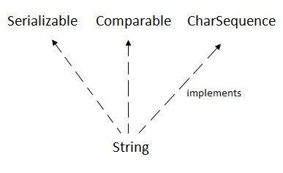

* 1. **Nguyên lý lập trình hướng đối tượng**

**“Có 4 nguyên lý trong lập trình hướng đối tượng “**

**-** Tính đóng gói :Là cách để che dấu những tính chất xử lý bên trong của

đối tượng, những đối tượng khác không thể tác động trực tiếp làm thay

đổi trạng thái  chỉ có thể tác động thông qua các method của đối

tượng đó.

- Tính kế thừa :Là kỹ thuật cho phép kế thừa lại những tính năng mà một

đối tượng khác đã có, giúp tránh việc code lặp dư thừa mà chỉ xử lý công

việc tương tự.

- Tính đa hình : Là đối tượng thuộc các lớp khác nhau có thể cùng một thông điệp khác nhau .

- Tính trừu tượng: Là phương pháp hóa định nghĩa lên những hành động, tính chất của loại đối tượng nào đó cần phải có.

* 1. **Xử lý dữ liệu với tệp văn bản**

-Một số lớp I/O:

|  |  |
| --- | --- |
| File | Thao tác với tệp tin |
| FileReader | Sử dụng để đọc file |
| FileWriter | Sử dụng để ghi file |
| File | Sử dụng để tạo file |

-Một số hàm sử dụng :

|  |  |
| --- | --- |
| BufferedFileReader | Thêm hàm readLine cho FileReader |
| readLine | Đọc từng dòng |
| write | Ghi chuỗi vào File |
| close | Đóng File |

**Chương III: PHÂN TÍCH VÀ THIẾT KẾ HỆ THỐNG**

**3.1 Mô tả các chức năng**

Quản lý thông tin bệnh viện

Nhâp thông tin bệnh viện gồm: Mã bệnh viện, tên bệnh viện, địa chỉ

Hiển thị , sửa, tìm kiếm thông tin của các bệnh viện

Hiển thị các bác sĩ làm tại bệnh viện

Quản lý thông tin của bác sĩ

Nhập thông tin bác sĩ gồm: Mã bác sĩ, tên bác sĩ, chuyên ngành, tuổi, mã bệnh viện

Hiển thị, sửa, tìm kiếm thông tin bác sĩ

Tính năng người dùng

Tạo tài khoản gồm: tên tài khoản, mật khẩu, họ tên, ngày sinh, địa chỉ, số bảo hiểm y tế

Đăng nhập: nhập tài khoản, mật khẩu, nếu sai nhập lại

Xem hồ sơ thông tin người dùng, xem tiểu sử các yếu tố gây bệnh, sửa thông tin

Khảo sát tiểu sử bệnh và các yếu tố gây bệnh

Xe lịch hẹn khám bệnh

Khai báo y tế CoViD

Đặt lịch khám: chọn bệnh viện, chọn bác sĩ hẹn khám

Đăng xuất

**3.2 Thiết kế cấu trúc dữ liệu**

Bệnh viện

|  |
| --- |
| Hospital |
| String mabv;  String tenbv;  String diachi; |
| String toString()  String getMabv()  setMabv(String mabv)  String getTenbv()  void setTenbv(String tenbv)  String getDiachi()  setDiachi(String diachi) |

Bác Sĩ

|  |
| --- |
| DocTor |
| String mabs;  String tenbs;  String tuoi;  String khoa;  String mabv; |
| String toString()  String getMabs()  void setMabs(String mabs)   String getTenbs()  void setTenbs(String tenbs)   String getTuoi()   void setTuoi(String tuoi)   String getKhoa()  void setKhoa(String khoa)   String getMabv()  void setMabv(String mabv) |

Công Dân

|  |
| --- |
| Person |
| String username;  String password;  String name;  String dateofbirth;  String address;  String numberofinsurance;  ArrayList<String>story;  ArrayList<String>sokham; |
| public ArrayList<String> getSokham() public void setSokham(ArrayList<String> sokham)  public String writePerson()  public String getUsername() public void setUsername(String username)  public String getPassword() public void setPassword(String password)  public String getName() public void setName(String name)  public String getDateofbirth() public void setDateofbirth(String dateofbirth)  public String getAddress()public void setAddress(String address) public String getNumberofinsurance() public void setNumberofinsurance(String numberofinsurance)  public ArrayList<String> getStory() public void setStory(ArrayList<String> story) |

* 1. **Thiết kế giao diện**

1. Giao diện chính

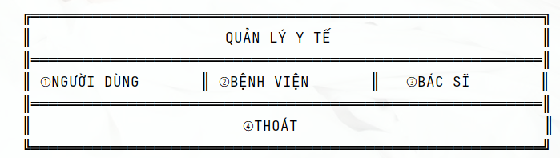

1. Nhập thông tin bác sĩ

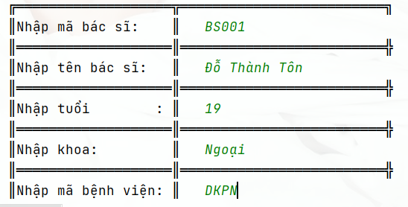

1. Hiện thông tin bác sĩ

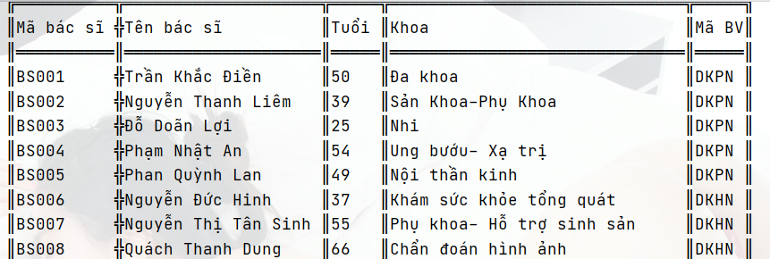

1. Nhập thông tin bệnh viện

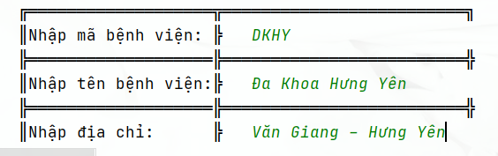

1. Hiện các bệnh viện

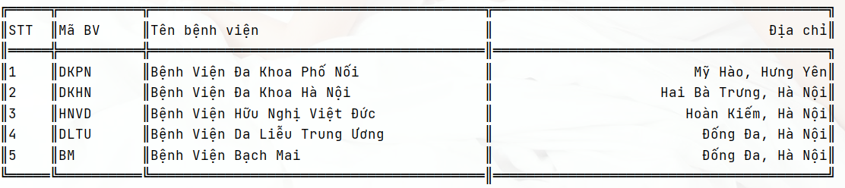

1. Tạo tài khoản người dùng

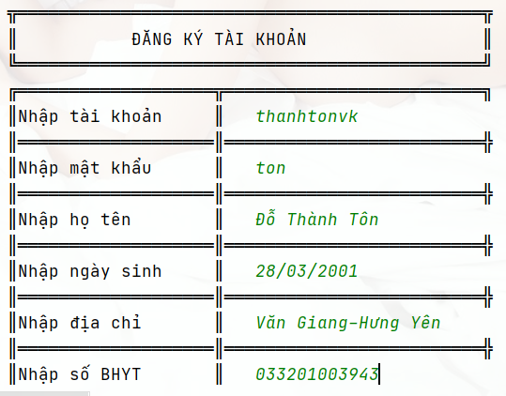

1. Đăng nhập

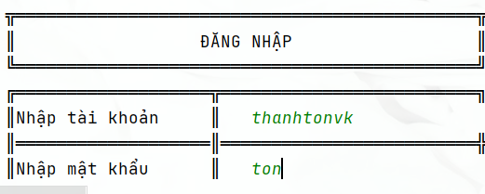

1. Hồ sơ thông tin

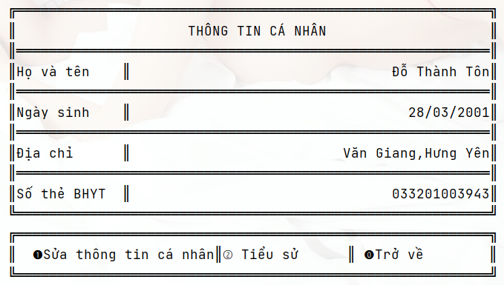

1. Khảo sát tiểu sử

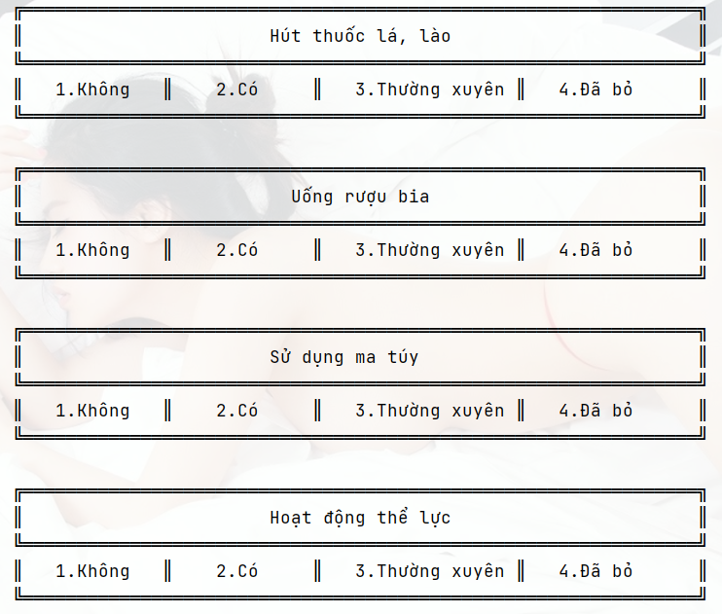

1. Lịch hẹn khám

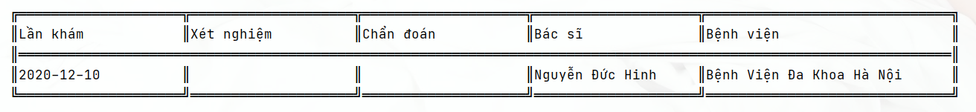

1. Khai báo y tế

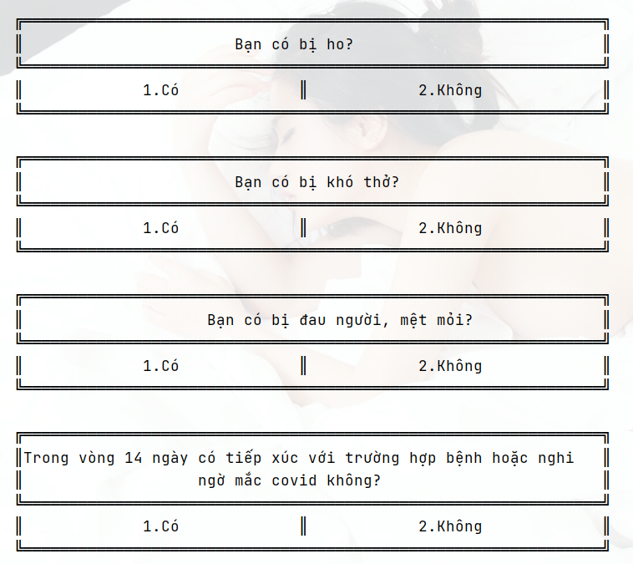

1. Đặt lịch khám

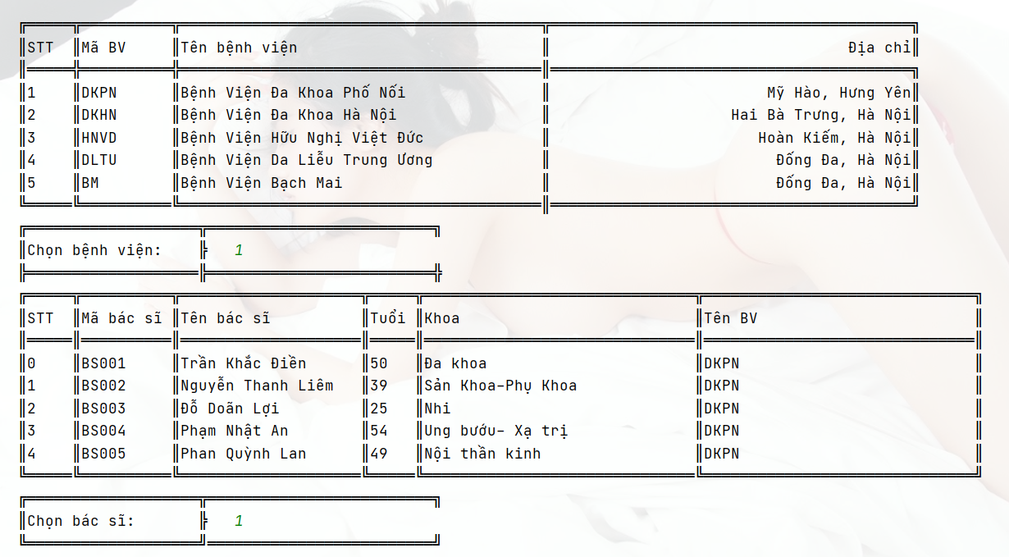

**Chương IV: XÂY DỰNG ỨNG DỤNG**

* + **Xây dựng cơ sở dữ liệu**
* doctor.txt

BS001#Trần Khắc Điền#50#Đa khoa#DKPN

BS002#Nguyễn Thanh Liêm#39#Sản Khoa-Phụ Khoa#DKPN

BS003#Đỗ Doãn Lợi#25#Nhi#DKPN

BS004#Phạm Nhật An#54#Ung bướu- Xạ trị#DKPN

BS005#Phan Quỳnh Lan#49#Nội thần kinh#DKPN

* hospital.txt

DKPN#Bệnh Viện Đa Khoa Phố Nối#Mỹ Hào, Hưng Yên

DKHN#Bệnh Viện Đa Khoa Hà Nội#Hai Bà Trưng, Hà Nội

HNVD#Bệnh Viện Hữu Nghị Việt Đức#Hoàn Kiếm, Hà Nội

DLTU#Bệnh Viện Da Liễu Trung Ương#Đống Đa, Hà Nội

BM#Bệnh Viện Bạch Mai#Đống Đa, Hà Nội

* info.txt

thanhtonvk#ton#Đỗ Thành Tôn#28/03/2001#Văn Giang,Hưng Yên#033201003943#Hút thuôc lá, lào: không;Uống rượu bia: có;Sử dụng ma túy: không;Hoạt động thể lực: có;Thuốc: 1;Hóa chất/Mỹ phẩm: 1;Thực phẩm: 1;Khác: 1;Tim mạch: 1;Huyết áp: 1;Tâm thần: 1;Hen suyễn: 1;Tiểu đường: 1;Động kinh: 1;Ung thư: 1;Lao: 1;Khác: 1;#2020-12-11/ / /Nguyễn Thanh Liêm/Bệnh Viện Đa Khoa Phố Nối;

* khaibao.txt

033201003943 Sốt: Không Ho: Không Khó thở: Không Đau người,mệt mỏi: Không Vùng dịch: Không

* + **Cài đặt các chức năng cho ứng dụng**

LƯU ĐỒ THUẬT TOÁN

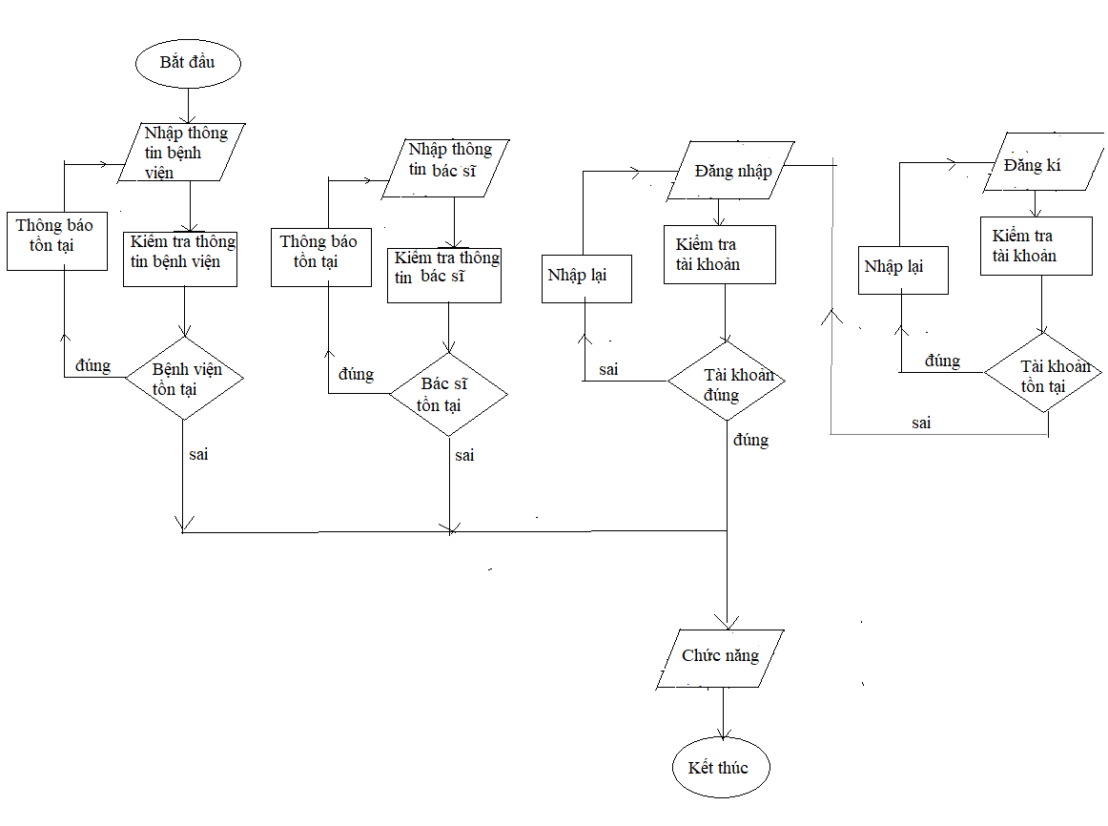

CHỨC NĂNG

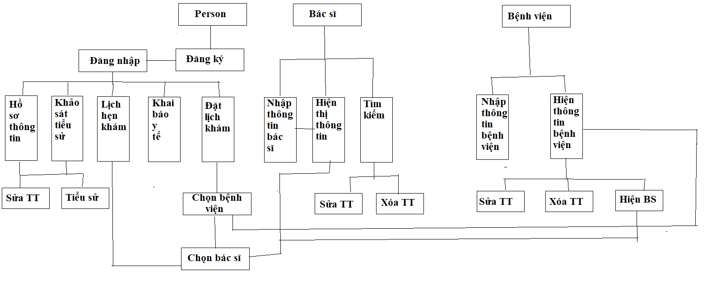

***4.3.1 Kiểm thử***

***a)*** Với chức năng nhập thông tin, thì mọi thông tin nhập phải là một xâu khác rỗng, khi nhập một xâu khác rỗng thì chương trình sẽ bắt nhập lại

***b)*** Với chức năng đăng nhập, khi nhập sai tài khoản mật khẩu thì sẽ thông báo và đăng nhập lại

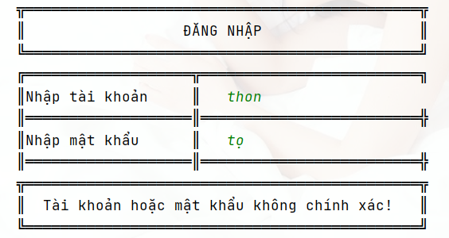

1. Với chức năng tìm kiếm bác sĩ, khi không tìm thấy sẽ thông báo không tìm thấy bác sĩ

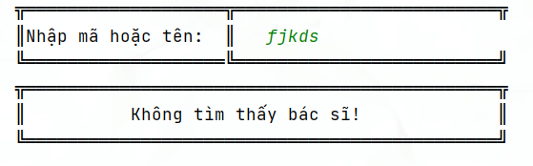

1. Nhập thông tin bác sĩ

Mã: BS005

Họ tên: Phan Quỳnh Lan

Tuổi: 49

Khoa: Nội thần kinh

Mã bệnh viện: DKPN

1. Mã bệnh viện:BM

Tên bệnh viện: Bệnh Viện Bạch Mai

Địa chỉ: Đống Đa, Hà Nội

***4.3.2. Đóng gói ứng dụng***

**Project đã được build thành package**

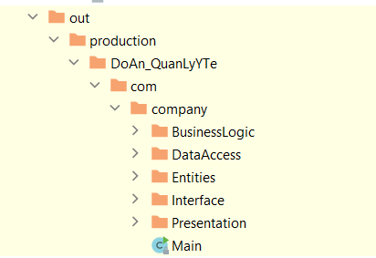

***4.3.3. Triển khai ứng dụng***

- Laptop Asus Vivobook A512DA

- Cấu hình: AMD Ryzen 3200U, 2 cores 4 thread 3.2GHz, Ram 8gb, IPGU: AMD Radeon Vega 3

- Hệ điều hành: Window 10 64 bit

- Phần mềm: Inteliji Jetbraint 2020

- JDK: 15

**KẾT LUẬN**

* Sau khi nghiên cứu, em đã xây dựng được một ứng dụng quán lý y tế và cụ thể là chương trình có quy mô vừa và nhỏ, cùng với những tiện ích mà nó đem lại khi kết hợp được quản lý bệnh viện, bác sĩ. Bên cạnh đó còn có chức năng cho người dùng để quản lý thông tin bản thân, kết hợp được việc khai báo y tế chung tay chống dịch virus SAR Covid 2, đặt lịch hẹn khám một cách nhanh chóng, thay vì phải đến bệnh viện lấy số để vào khám. Ứng dụng trực quan, dễ sử dụng phù hợp với mọi người từ già đến trẻ, đảm bảo cho người dùng tiếp cận có thể nắm bắt dễ dàng các chức năng của ứng dụng.
* Sau khi hoàn thanh xong quản lý Y tế, em đã có kỹ năng nền tảng để viết được một ứng dụng, áp dụng được kiến thức đã học để vận dụng vào thực tiễn trong việc phát triển ứng dụng và tiềm hiểu thêm về kiến thức chuyên ngành, từ đó kĩ năng lập trình của em được nâng cao hơn.
* Bên cạnh đó em còn nhận thấy tồn tại một số hạn chế. Do là đồ án lần đầu nên còn nhiều bỡ ngỡ cũng như tốn nhiều thời gian để quyết định đúng hướng đề tài. Vì còn là giao điện console, nên rất nhiều điểm cần khắc phục như giao diện đơn giản, tính trực quan
* Hướng phát triển đề tài: Vẫn dựa triên ý tưởng này nhưng em sẽ xây dựng trên nền tảng di động để có thể phổ cập tới mọi người, cũng như sẽ có giao diện bắt mắt hơn

**TÀI LIỆU THAM KHẢO**

|  |  |
| --- | --- |
| 1 | Đề cương bài giảng ***Lập trình hướng đối tượng Java***, Đại học Sư phạm Kỹ thuật Hưng Yên |
| 2 | https://topdev.vn/blog/oop-la-gi/ |